Práctica para examen parcial 2. Demografía 2025
Ejercicios de calcular. Escriba todo el procedimiento, inclusive si está utilizando una calculadora que le genera los resultados automáticamente.
- Se le da las tasas proyectadas de fecundidad para Costa Rica (divididas por tasas femeninas y tasas masculinas) en el 2015 así como la tabla de vida abreviada proyectada de las mujeres para ese mismo año. Con dicha información realice lo que sigue:

  - Calcule la Tasa Global de Fecundidad para Costa Rica en el 2015 (Muestre los cálculos)

  - Interprete la Tasa Global de Fecundidad para Costa Rica en el 2015

  - Calcule la Tasa Neta de Reproducción para Costa Rica en el 2015 (Muestre los cálculos)

  - Interprete la Tasa Neta de Reproducción para Costa Rica en el 2015

  - Observando las tasas proyectadas, ¿qué tipo de cúspide tiene la curva de fecundidad de Costa Rica: temprana, dilatada y tardía? Justifique el por qué de su decisión

- Con la tabla de vida de mujeres, conteste las siguientes preguntas:

  - Complete los espacios en rosado

  - Interprete la esperanza de vida a la edad 10

  - Calcule la probabilidad de que una persona que sobrevivió a la edad exacta 20, muera antes de cumplir 60 años

  - Interprete la ₅d₄₀ en términos probabilísticos

Cuadro 1. Costa Rica: Tasas específicas de fecundidad, por sexo de los nacimientos, 2015.
Grupos de edad | Nacimientos hombres | Nacimientos Mujeres | Nacimientos totales
15-19 | 0.0325 | 0.0309 | 0.0634
20-24 | 0.0515 | 0.0490 | 0.1005
25-29 | 0.0475 | 0.0452 | 0.0926
30-34 | 0.0334 | 0.0318 | 0.0651
35-39 | 0.0177 | 0.0169 | 0.0346
40-44 | 0.0039 | 0.0037 | 0.0076
45-49 | 0.0001 | 0.0001 | 0.0003

Cuadro 2. Costa Rica: Tabla abreviada de Vida de las mujeres, 2015.
Edad | mx | qx | lx | dx | Lx | Tx | e(x)
0 | 0.01427 | 0.01409 | 100000 | 1409 | 98735 | 8130700 | 81.3
1-4 | 0.00071 | 0.00283 | 98591 | 279 | 393616 | 8031965 | 81.5
5-9 | 0.00017 | 0.00087 | 98312 | 85 | 491322 | 7638349 | 77.7
10-14 | 0.00012 | 0.00061 | 98227 | 60 | 490987 | 7147027 | 72.8
15-19 | 0.00018 | 0.00088 | 98167 | 87 | 490632 | 6656040 | 67.8
20-24 | 0.00026 | 0.00131 | 98080 | 128 | 490098 | 6165408 | 62.9
25-29 | 0.00035 | 0.00176 |  |  | 489347 | 5675310
30-34 | 0.00046 | 0.00232 |  |  | 488356 | 5185963
35-39 | 0.00065 | 0.00325 | 97552 | 317 | 487016 | 4697607 | 48.2
40-44 | 0.00099 | 0.00493 | 97235 | 480 | 485060 | 4210591 | 43.3
45-49 | 0.00157 | 0.00784 | 96755 | 759 | 482026 | 3725531 | 38.5
50-54 | 0.00258 | 0.01285 | 95997 | 1233 | 477143 | 3243505 | 33.8
55-59 | 0.00430 | 0.02127 | 94764 | 2016 | 469172 | 2766362 | 29.2
60-64 | 0.00718 | 0.03532 | 92748 | 3276 | 456174 | 2297191 | 24.8
65-69 | 0.01201 | 0.05843 | 89472 | 5228 | 435239 | 1841016 | 20.6
70-74 | 0.02006 | 0.09583 | 84244 | 8073 | 402368 | 1405777 | 16.7
75-79 | 0.03339 | 0.15474 | 76171 | 11787 | 352998 | 1003409 | 13.2
80-84 | 0.05519 | 0.24354 | 64384 | 15680 | 284130 | 650412 | 10.1
85-89 | 0.09020 | 0.36841 | 48704 | 17943 | 198918 | 366282 | 7.5
90-94 | 0.14494 | 0.52608 | 30761 | 16183 | 111649 | 167364 | 5.4
95-99 | 0.22732 | 0.69603 | 14578 | 10147 | 44636 | 55715 | 3.8
100+ | 0.40000 | 1.00000 | 4431 | 4431 | 11079 | 11079 | 2.5

- Resultados de un caso. Una ONG da becas para que las personas matriculen un programa de cursos en línea a personas de cierta comunidad, pero los funcionarios de dicha ONG están preocupados por la deserción de las personas que matriculan el programa. El evento de interés es la deserción, que se operacionaliza como dejar de conectarse a todos los cursos y no terminar el programa, y el tiempo a la deserción es el tiempo en días entre la fecha de matrícula y la última conexión. Se le presentan algunos resultados. Con estos resultados, conteste las siguientes preguntas:

  - De acuerdo al gráfico de Kaplan-Meier, diga cuál es el grupo con la mayor tasa de deserción.

  - De acuerdo al gráfico de Kaplan-Meier, diga aproximadamente cuál es el percentil 25 del tiempo de deserción para los que llevan de 0 a 2 cursos, y para los que llevan de 6 a 8 cursos.

  - De acuerdo al cuadro A, interprete los hazard ratios para la variable edad (medida en años cumplidos) y para la categoría 9 ó más cursos.

  - Con el gráfico de bondad de ajuste de los residuos martingala, explique si el modelo de Cox tiene un buen ajuste.

Gráfico A. Curva de Kaplan-Meier para la cantidad de cursos matriculados
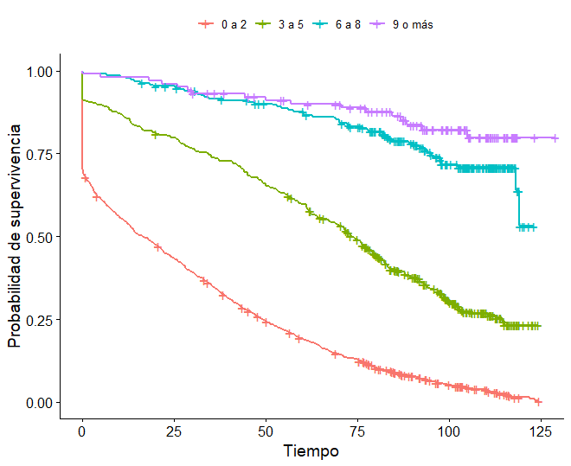
Cuadro A. Coeficientes y p-value del modelo de Cox
 | Coeficiente | Coeficiente exponencial | p-value
Mujer | -0.05 | 0.95 | 0.31
Edad | -0.02 | 0.98 | 0.00*
3 a 5 cursos (Base= De 0 a 2 cursos) | -1.06 | 0.35 | 0.00*
6 a 8 cursos | -2.37 | 0.09 | 0.00*
9 o más cursos | -2.77 | 0.06 | 0.00*
*Significativos al 5%

Gráfico B. Qqplot de ajuste de residuos de Martingala a una distribución exponencial.
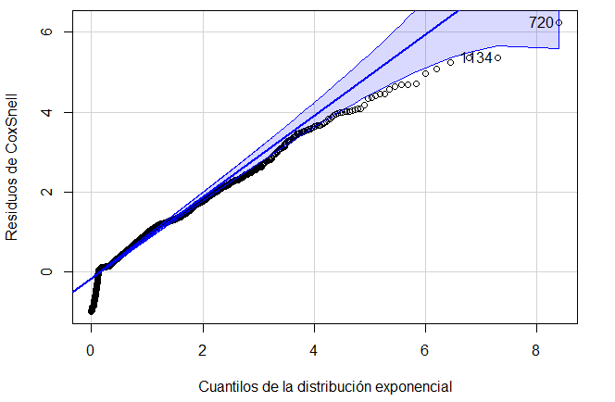

- Van a completar la tabla de vida con la siguiente información que se les da

- Se subió un archivo llamado Survival. Es el documento de cómo funcional los modelos de sobrevivencia y cox en r (son dos sesiones, deben de buscarlas en la tabla de contenidos). Es del mismo programa. Lo que deben de realizar es leerlo y analizarlo. Esto porque es una necesidad que se empapen en el aspecto de modelos de sobrevivencia, dado que para el futuro normalmente lo que las empresas piden es un dominio de este tipo de modelos.

- Finalmente, se va a contratar a usted como estadístico para un análisis de sobrevivencia que necesita un hospital de la CCSS. Se le da la siguiente información:
Un hospital en Costa Rica realiza un estudio para analizar el tiempo hasta recaída en pacientes diagnosticados con cáncer.
- Se sigue a los pacientes durante 24 meses.
- Evento de interés: recaída del cáncer.
- Si no recaen durante el estudio → censura.

Variables:
- tiempo: meses hasta recaída o censura
- evento: 1 = recaída, 0 = censurado
- edad: edad del paciente
- tratamiento: 1 = tratamiento nuevo, 0 = tratamiento estándar
- sexo: 0 = mujer, 1 = hombre
- estadio: 1 = temprano, 2 = intermedio, 3 = avanzado
- biomarcador: nivel de marcador tumoral (continuo)
En la base de datos “supervivencia_cancer” van a encontrar los datos. Lo que se espera es un análisis completo del trabajo (no se desea nada investigativo, solo apeguese a lo que ha aprendido tanto del curso como de la lectura del documento)

